K34S
Kawasaki ZX-636R/RR 2013-
Kit pro levou stranu Kit pro pravou stranu
ID | Popis | Kat.č | Ks
1 | Dural.adaptér pro SL01 | 317 | 1
2 | Šroub M10x25 | 868 | 1
3 | Šroub M6x25 | 877 | 3
4 | Šroub M8x25mm | 832 | 2
5 | Poly.váleček d=20mm | X6 | 2
6 | Dural.váleček d=17,5mm | 102 | 1
7 | Šroub M10x70x1,25 (kužel.hlava) | 957 | 1
8 | Dural.adaptér | 540 | 1
9 | Šroub M4x16 | 876 | 2
10 | 3M páska |  | 1
11 | Podložka M10 pérovka | 801 | 1
ID | Popis | Kat.č | Ks
1 | Dural.adaptér pro SL01 | 317 | 1
2 | Šroub M10x25 | 868 | 1
3 | Šroub M10x30 | 882 | 1
4 | Šroub M6x25 | 877 | 3
5 | Poly.váleček d=20mm | X6 | 1
6 | Poly váleček d=20 | X10 | 1
7 | Šroub M10x70x1,25 | 898 | 1
8 | Dural.adaptér | 539 | 1
9 | Šroub M8x25mm | 832 | 1
10 | Šroub M4x16 | 876 | 2
12 | 3M páska |  | 1
13 | Podložka M10 pérovka | 801 | 1
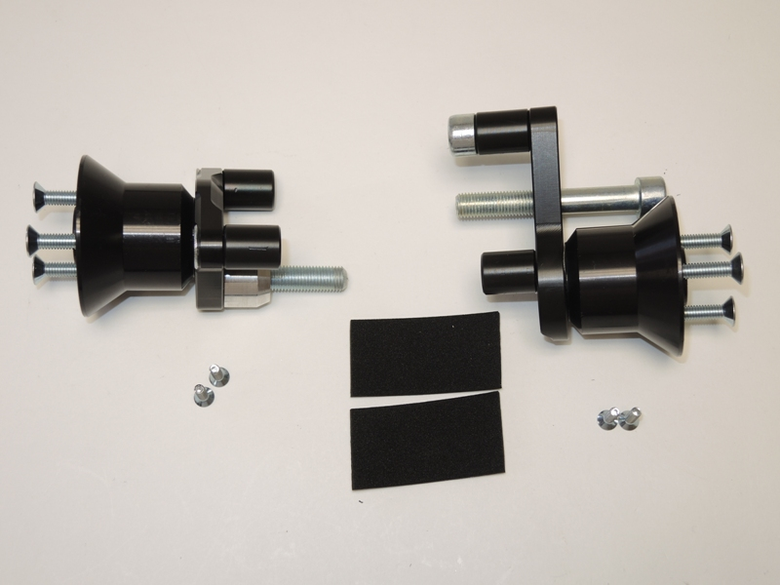
3
6
1
7
1
4
5
9
4
5
2,11
7

2,14

3
4
6

5
8
8
9
10

10

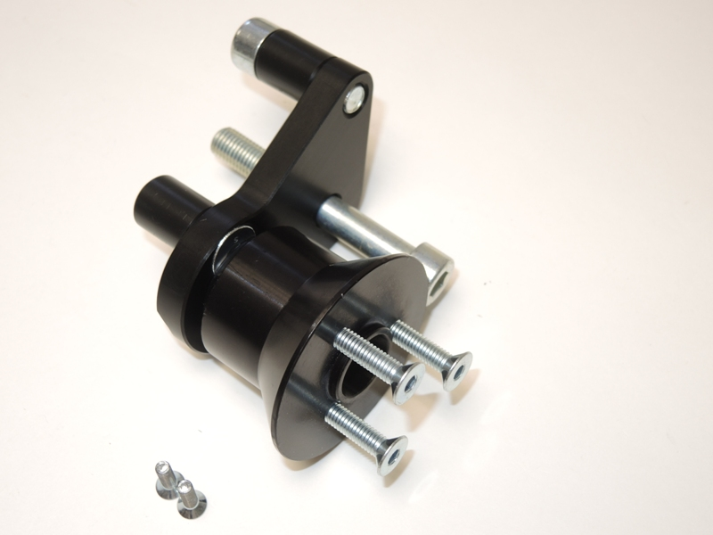
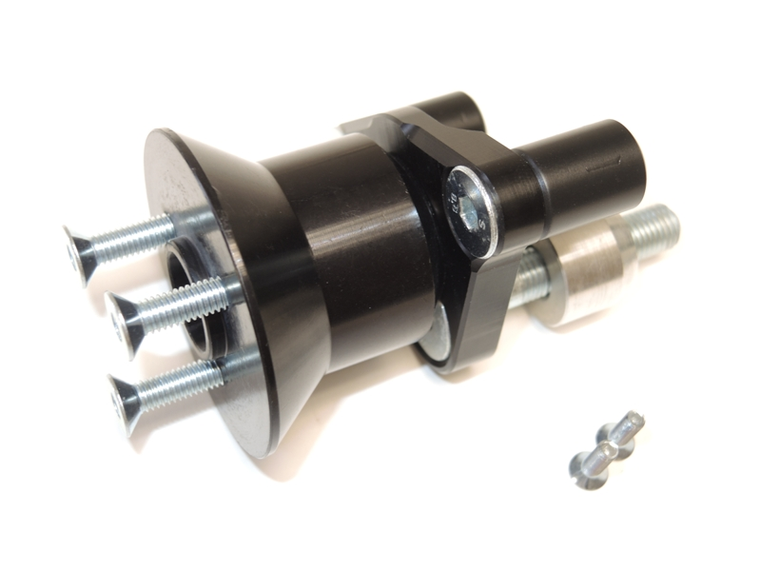

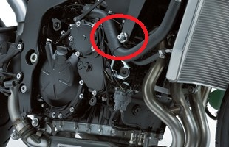
Montáž - levá strana:

- demontujte originál plasty a šroub M10 z rámu motocyklu
- sestavte si duralový adaptér ID.8 (pokud není sestavený), do adaptéru vložte šrouby ID.4 a z druhé strany adaptéru namontujte polyamidové válečky ID5. Na rám motocyklu v místě dotyku s adaptérem nalepte 3M pásku ID.10
- šroubem ID.7 namontujte duralový adaptér ID.8 na rám, při montáži vložte pod adaptér do rámu vymezovací duralový váleček ID.6
- nyní by jste měli mít nasazen duralový adaptér na rámu motocyklu, stáhněte šroub, který drží adaptér a namontujte zpět originál plasty
- na adaptér namontujte pomocí šroubu ID.2 a podložky ID.11 dural. adaptér ID.1
- pro montáž slideru použijte šrouby ID.3, do slideru vložte krytku, použijte šrouby ID.9

Montáž - pravá strana:

- demontujte originál plasty a šroub M10 v rámu motocyklu
- sestavte si duralový adaptér ID.8 (pokud není sestavený), do adaptéru vložte šroub ID.9 a z druhé strany adaptéru namontujte polyamidový váleček ID.5. Pak vezměte šroub ID.3 a našroubujte na něj polyamidový váleček ID.6, šroub s válečkem namontujte do duralového adaptéru. Na rám motocyklu v místě dotyku s adaptérem nalepte 3M pásku ID.12
- šroubem ID.7 namontujte duralový adaptér na rám
- nyní by jste měli mít nasazen duralový adaptér na rámu motocyklu, stáhněte šroub, který drží adaptér a namontujte zpět originál plasty
- na adaptér namontujte pomocí šroubu ID.2 a podložky ID.13 dural. adaptér ID.1
- pro montáž slideru použijte šrouby ID.4, do slideru vložte krytku, použijte šrouby ID.10

Upozornění - na závity všech šroubů doporučujeme použít pojistné lepidlo středně silné (modré barvy).

Pokud máte již sestavený dural. adaptér zkontrolujte všechny šrouby.

